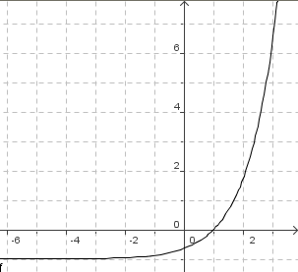
La courbe ci-contre est la représentation graphique d'une fonction f définie sur ℝ et telle que f(1) = 0
A partir du graphique et des renseignements fournis:
1) Déterminer et
2) Donner le tableau de signe de f.
2°) Soit h la fonction définie sur ]-∞;1[ ∪]1;+∞[ par
Déterminer, en justifiant, , , et

La correction de cet exercice n'est pas disponible.

